Министерство образования Республики Беларусь

Учреждение образования

Белорусский государственный университет  
информатики и радиоэлектроники

Кафедра экономической информатики

ОТЧЁТ  
по лабораторной работе №4  
на тему «Создание отчётов в Tableau»

Выполнила:

студентка группы 772303

Желнерович Т.С.

Проверил:

Кунцевич А.А.

Минск 2020

**Задание**

Создать историю, включающую в себя отчет и несколько пометок в дополнение к отчету.

**Ход работы**

На мировой карте отображаются графические данные по различным географическим регионом. В текущем задании рассматривается Вена, Австрия. Графики: карта, продажи по отдельным подкатегориям и линия тренда продаж по каждой из категорий.

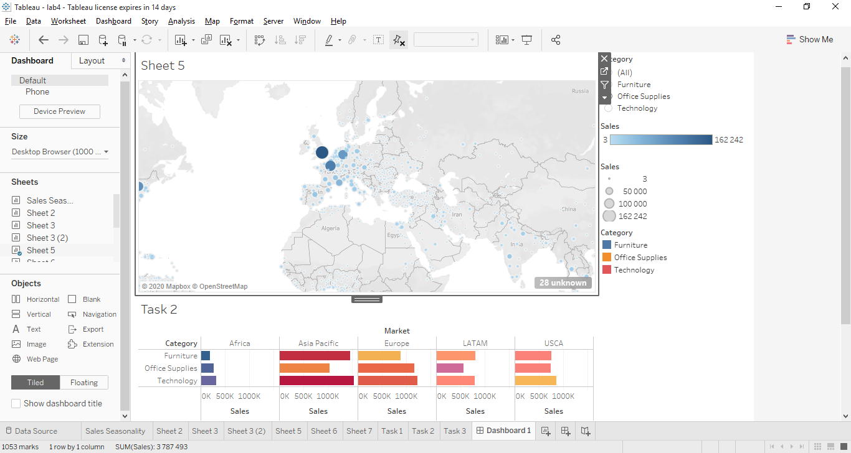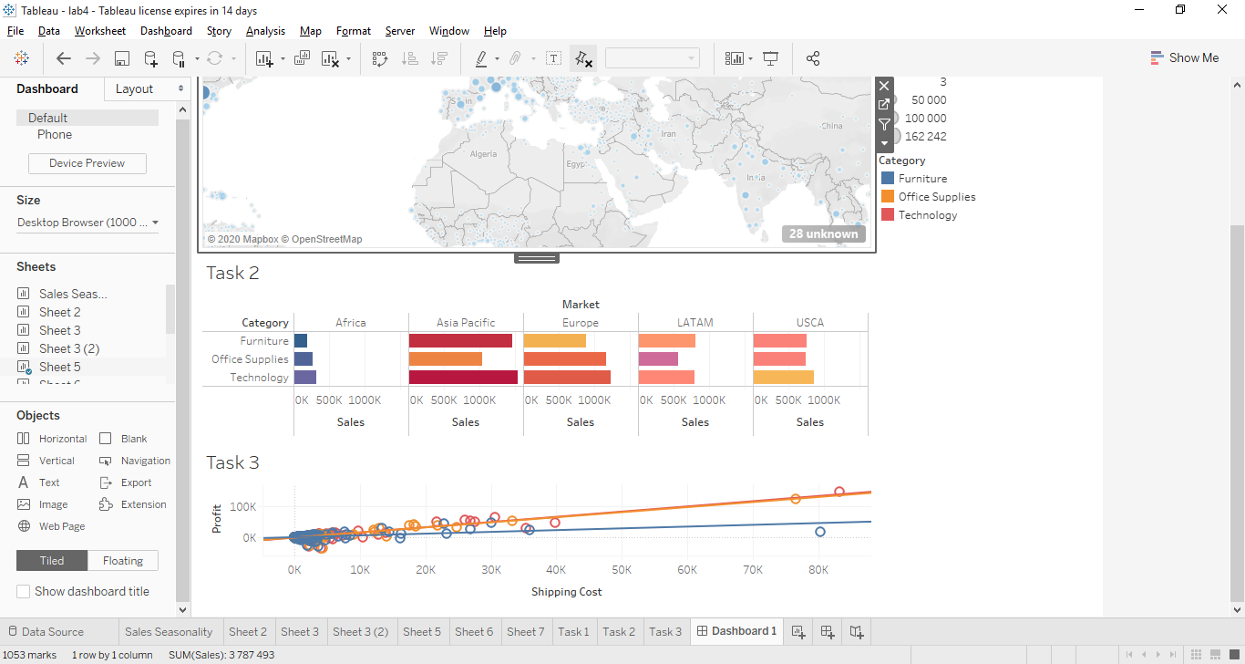

Рисунок 1 – Отчет для всех рынков в целом

Далее, в качестве анализируемого рынка была выбрана Вена, Австрия.

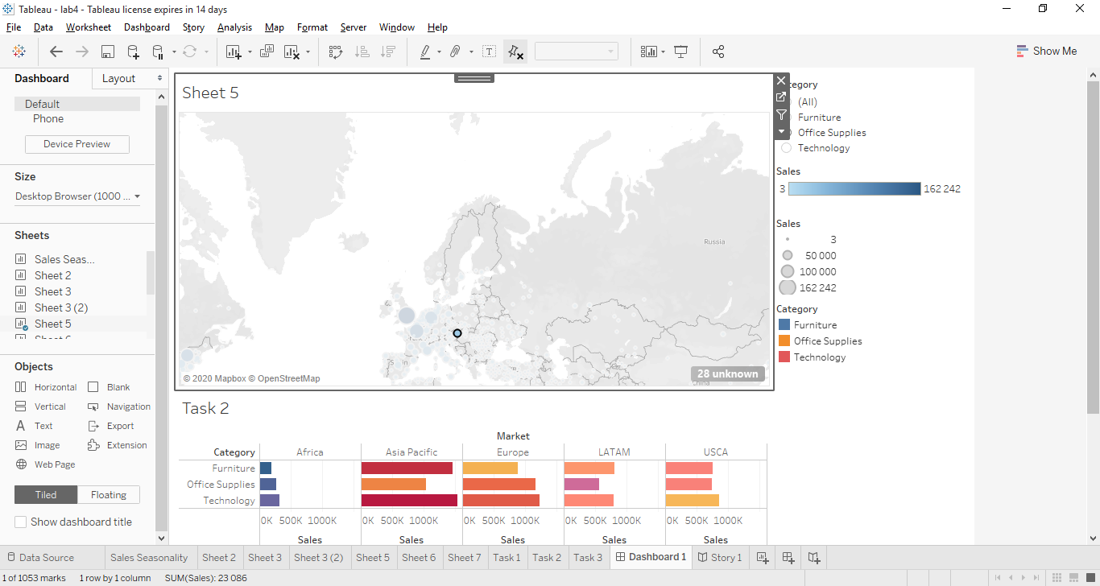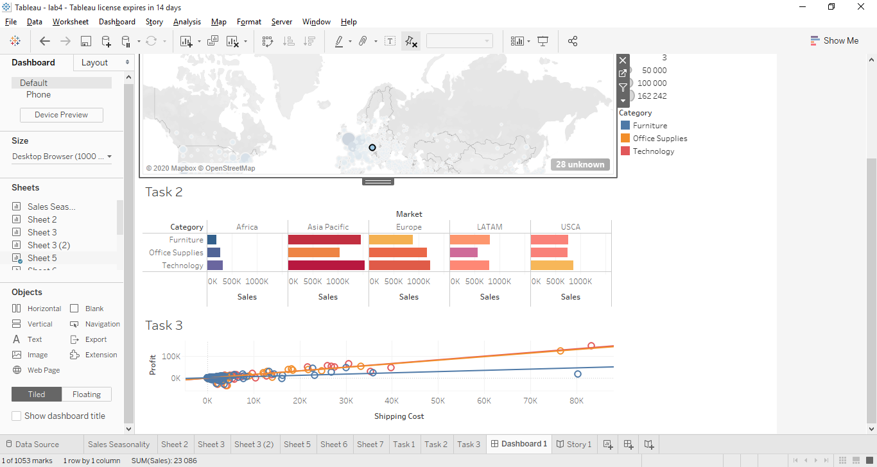

Рисунок 2 – Отчет по определенному рынку (Вена)

Далее создадим истории.

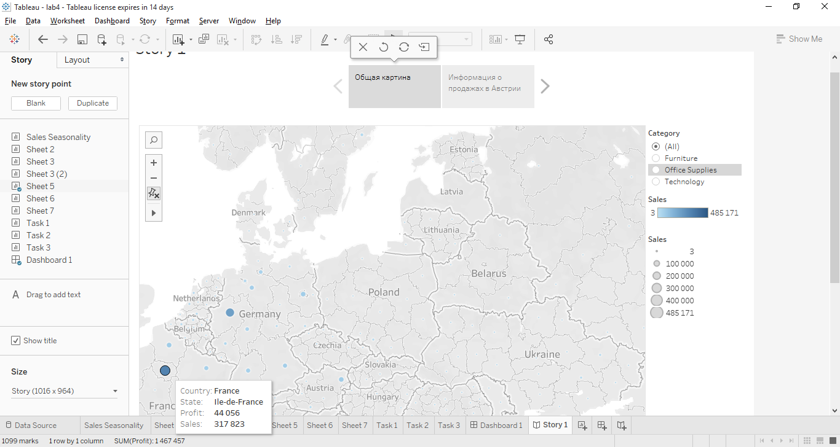

Рисунок 3 – Общая картина со всеми продажами

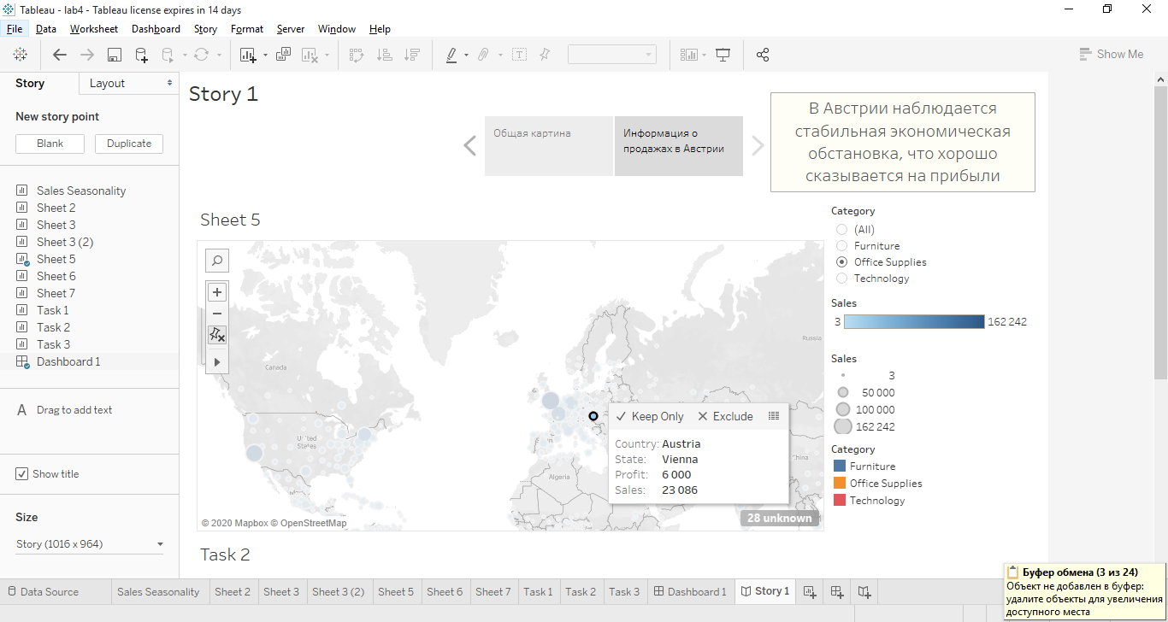

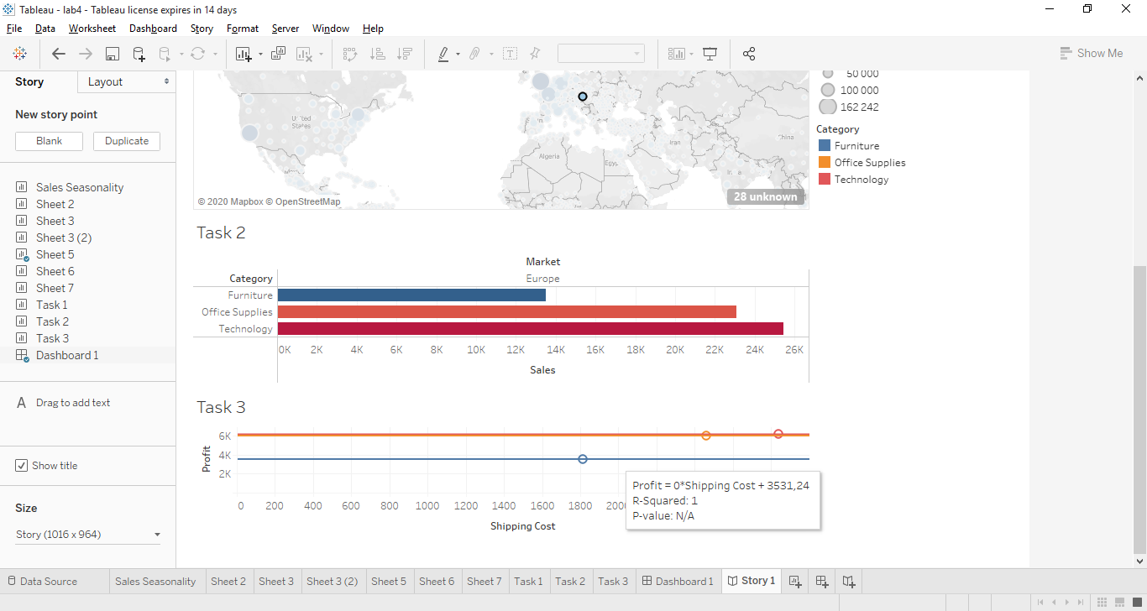

Рисунок 4 – История по продажам в Вене

На вторую историю добавлен комментарий о ситуации на рынке в Вене.